*Дата: 26.01.23 Клас: 8-Б*

*Укр.мова Вч.: Харенко Ю.А.*

***Тема:*** *Безособові речення*

***Мета:***  поглибити знання про односкладні речення; формувати вміння розрізняти безособові односкладні речення серед інших видів; домогтися засвоєння визначення безособових речень; розвивати зв'язне мовлення, увагу, пам'ять, творчі здібності; виховувати почуття патріотизму, любові до рідного краю.

*Хід уроку:*

**Актуалізація опорних знань**

1) Бліцопитування.

1.Одиниця мови, що виражає закінчену думку, служить

засобом спілкування (речення).

2. Які ви знаєте види речень за метою спілкування?

(Розповідні, питальні, спонукальні)

3. Назвіть другорядні члени речення.

4.Назвіть види речень за будовою (прості, складні).

5.Назвіть види речень за емоційним забарвленням.

6.Назвіть види односкладних речень.

7.Чим відрізняються односкладні речення від

двоскладних?

**Слово вчителя:**

На сьогоднішньому уроці ми поповнимо знання про односкладні речення,їх види.

Метою уроку є уміння правильно і доцільно вживати в усному та писемному мовленні безособові речення,за допомогою яких ми повинні навчитися висловлюватися, збагатити нашу мову односкладними реченнями, зробити її яскравішою і виразнішою.

**Вивчення нового матеріалу.**

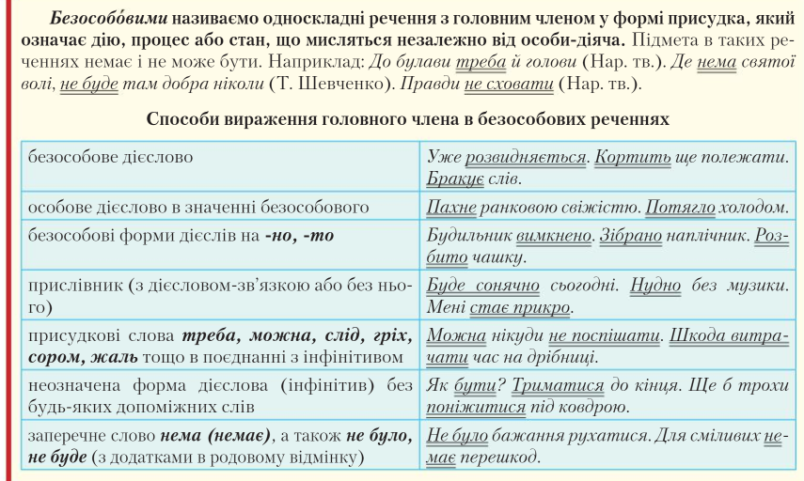

Пахло прив'ялим полином, ромашками та медом.

У нашім раї на землі нічого кращого немає...

На сизих луках скошено траву.

Уночі не спалося, думки налазили одна на одну.

**Систематизація вивченого**

1.**Творча робота (письмово)**

Перетворіть двоскладні речення на безособові односкладні.

Вода залила береги. - Водою залито береги.

Раптом повіяли степові пахощі. -Раптом повіяло степовими пахощами.

Я був сумний. - Мені сумно.

Обабіч дороги посаджені яблуні. - Обабіч дороги посаджено яблуні.

**2.Пошуково-вибіркова робота.** Виписати безособові речення.

З боргами вставатимеш, якщо довго спатимеш.

Тим часом розвиднялося, світало.

Десна тихо й плавно котила хвилі.

Як важко перші кроки йти.

Світає, душно.

**3. “Спробуй, швидко” (усно)**

Назвіть односкладні речення.

Я не хочу нудно скніти. Наливайся земними силами , земле. Дощить. На небі з'являються перші зорі Поступово сутеніє. Довколо пахне лугами й стиглими яблуками.

**4.Дослідження- характеристика.**

Записати безособові речення. Виділити головний член речення, пояснити, чим виражається.

1.У малиннику тихо. 2. Так сумно стало на душі. 3.Зробилося так легко, так радісно.4. Йому перехопило дух. 5. І дня не минуло. 6. Йому хотілось створити щось неповторне, казкове у світі диво.

**Домашнє завдання.**

Опрацювати параграф 22; виконати вправу з будиночком на ст.83 (А,Б)